L’ASSOCIATION Meyrin-Palestine
Organise un concert de Oud

Le TRIO JOUBRAN
(Palestine)

http://www.urgencepalestine.ch/Agenda/Actu.html#joubran

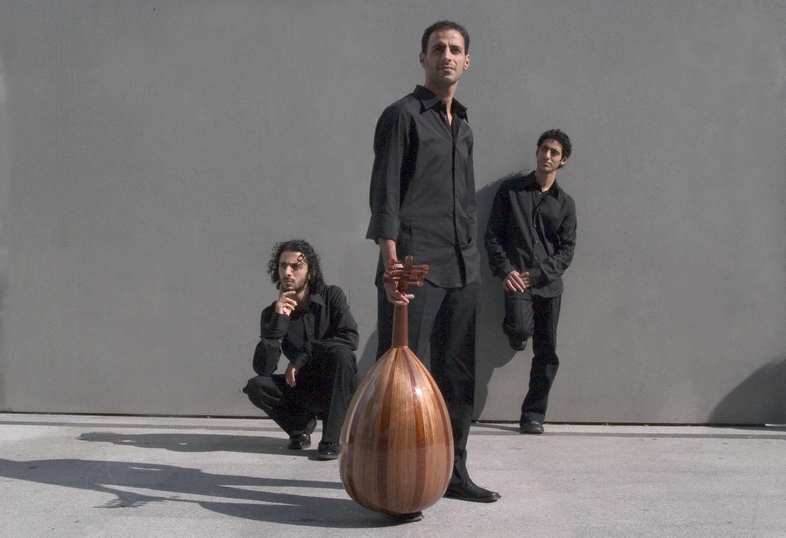

mardi 23 mai 2006, à 20h30 au Forum Meyrin
Bus 9 Arrêt Forum
Prix des places Frs 35.-
Billetterie dès maintenant à :

Forum Meyrin 022- 989 34 34
Les FNAC à Genève
Librairie L’Olivier 022- 731 84 40
Salle de Jeux-Bar America 022- 738 28 97
Librairie Al Diwan 022-738 89 38

Les bénéfices de ce somptueux concert, seront versés à la dernière étape de la construction du centre culturel de Gaza en Palestine, merci de nous aider.

